附件1：货物明细
序号 | 货物名称 | 规格型号 | 品牌 | 制造商名称 | 单价（元） | 数量 | 单位 | 合计（元）
1 | ⾼效液相⾊谱仪 | Primaide PLUS | 日立 | 日立仪器（大连）有限公司 | 370000 | 1 | 套 | 370000
2 | 乳成分分析仪 | LactoScope300 | PerkinElmer | 珀金埃尔默企业管理(上海)有限公司 | 308000 | 1 | 台 | 308000
3 | 养殖场活动场地 围栏1 | 现场焊接 | 定制 | 包头当地定制现场焊接 | 200 | 288 | m | 57600
4 | 养殖场活动场地 围栏2 | 现场焊接 | 定制 | 包头当地定制现场焊接 | 165 | 96 | m | 15840
5 | 养殖场活动场地 围栏3 | 现场焊接 | 定制 | 包头当地定制现场焊接 | 88 | 200 | m | 17600
6 | 挤奶通道围栏 | 现场焊接 | 定制 | 包头当地定制现场焊接 | 270 | 102 | m | 27540
7 | 独⽴饲养通道（10位/组） | 现场焊接 | 定制 | 包头当地定制现场焊接 | 4650 | 10 | 组 | 46500
大写：捌拾肆万叁仟零捌拾元整 小写：￥843080.00

• 附件2：中标通知书
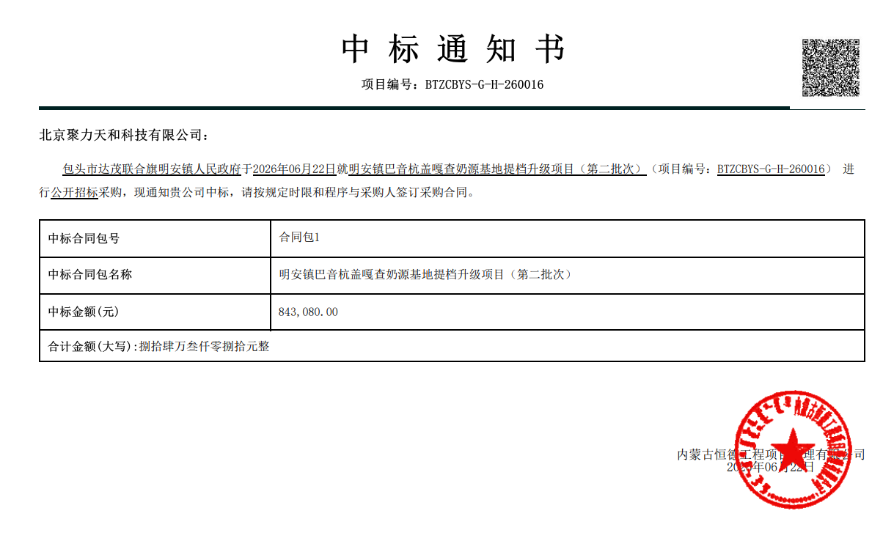

• 附件3：售后服务承诺
售后服务承诺及服务方案

致：包头市达茂联合旗明安镇人民政府
对该项目做出如下售后服务承诺书：
1，质量保证：我公司保证本次所投标的产品均为厂家原包装，符合国家标准要求，提供产品技术资料(包含产品目录，使用说明书，合格证及使用指南):
2，质保期：3年，电话报修后2小时提供上门服务，无需用户送修，24小时内安排技术人员排除故障，并提供终身技术服务支持和维修。在设备使用期间的耗材均按市场最优惠价格供应，不收取上门服务费用等。
3，我公司保证所提供的所有消耗材料均为原装正品，绝不提供替代品牌耗品或假冒伪劣耗品，以确保设备的良好运转。
4，我公司通过以往售后服务情况，特针对本项目制定相应的验收方法及标准，并通过联系生产厂家技术人员，对本次投标的设备进行技术咨询，保证顺利完成本次采购项目。
5，生产厂家技术服务人员对采购单位进行技术培训，培训是为了更好的运用设备，只有这样才能发挥设备的作用，我公司培训技术人员拥有丰富的使用经验，一定能够使采购单位满意，并且我公司保证，技术培训不收取采购人任何费用。
6，提供不少于2天不少于10人的主要设备厂商(认证的)工程师安装配置等实操培训课程，场地，交通等与培训相关的费用均由我公司承担。
7，我公司提供的产品所有硬件质保期内免费保修，所有软件三年免费保修升级，所有硬件过免费保修期后按原价维修(按投标货物价格数量表所列价格，更换零部件的按合同签订时的零部件价格)，所有软件过三年免费保修升级期内按原价的50%进行维修升级，响应速度同保修期响应速度。
8，如本次投标产品出现任何质量问题，我公司将无条件为采购单位调换，或更换设备产品，直至采购单位满意。
9，我公司备品备件库货源充足，可满足采购单位日常需求。

